1. ***Abstracción:***

**¿Qué se solicita?**

Desarrollar un programa que modele un sistema de peaje

**¿Qué información es relevante?**

Estación (Nombre, Departamento, Valor).

Vehículo (Placa, N° de peajes pagados, capacidad de carga en toneladas (aplicable solo para camiones)).

Carro (Herencia de Vehículo, Tipo).

Moto (Herencia de vehículo, Cilindraje).

Camión (Ejes, Carga).

Peaje (vehículo, Valor).

Conductor (Nombre, Apellido, Id, fecha de nacimiento, lista de vehículos asignados).

**¿Cómo se agrupa la información relevante?**

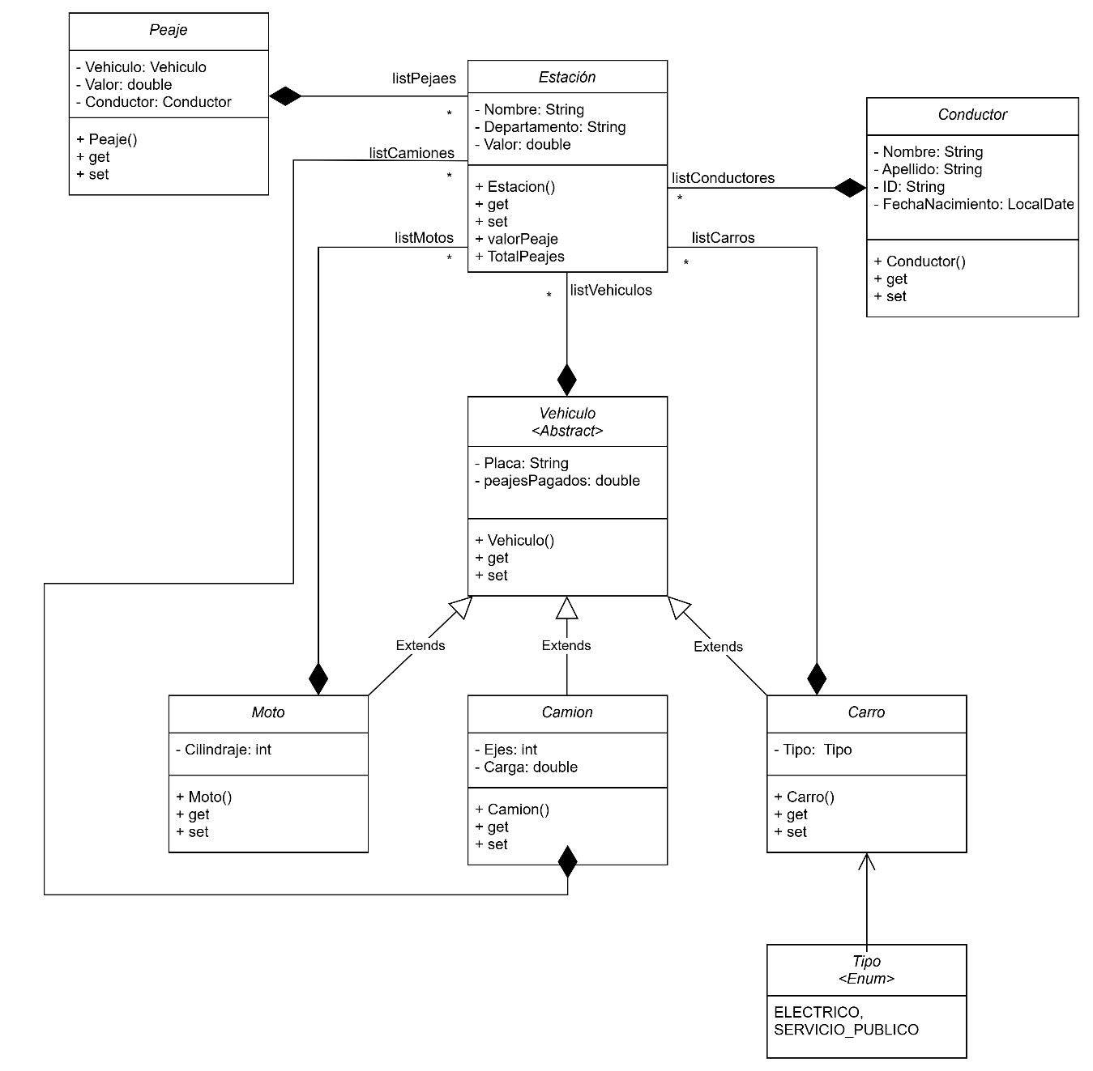

**¿Qué funcionalidades se solicitan?**

* Asignar un vehículo a una persona, permitiendo que una persona tenga múltiples vehículos de diferentes tipos.
* Imprimir en pantalla un listado de los vehículos que llegaron al peaje, el tipo de vehículo, el cálculo detallado de cada peaje y el total acumulado.
* Se requiere implementar un método en Vehiculo que retorne una cadena descriptiva con la información del vehículo, incluyendo tipo, placa y detalles particulares como cilindraje o número de ejes y capacidad de carga. Esta descripción se usará para generar reportes de control.
* Consultar el total de dinero pagado en peajes por cada vehículo que una persona tiene asignado, detallando el cálculo realizado.
* Devolver una lista de vehículos de un conductor que coincidan con un tipo específico ("Carro", "Moto", "Camion").
* Calcular el valor del peaje de un vehículo X, actualiza el valor total recaudado y guarda el registro del paso del vehículo.
* Busca un recaudador por nombre completo (nombre + apellidos) ignorando mayúsculas y espacios adicionales.